**SERMON DE LA SEMAINE**

**QUESTIONS DE L'EXAMEN FINAL**

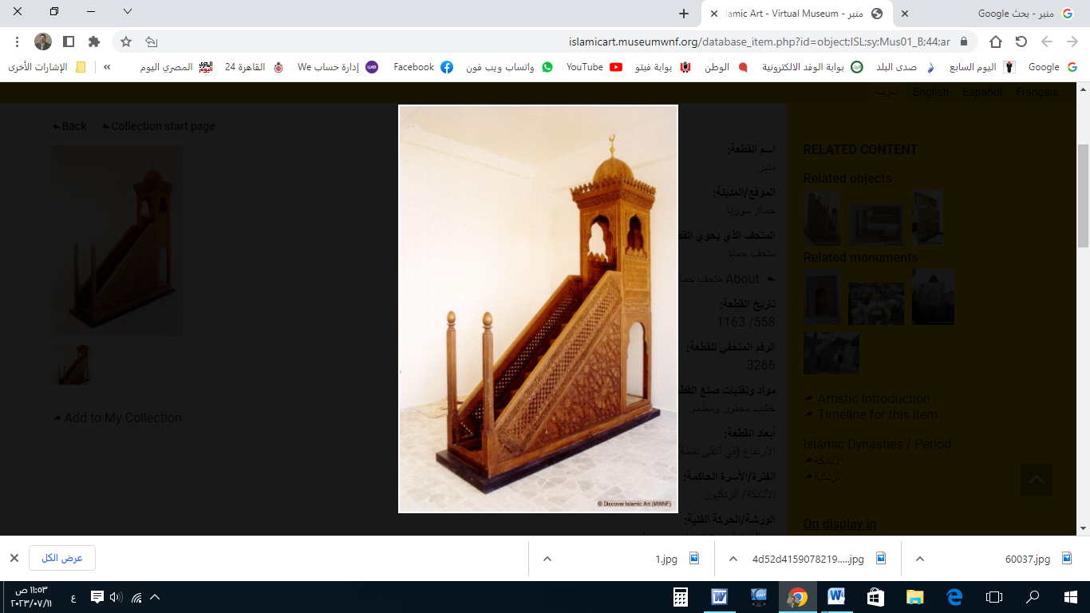

**قناة الخُطَب الوَجِيْزَة**

https://t.me/alkhutab

**PREMIER SERMON**

Louange à Allah, nous Le louons, nous demandons Son aide, nous Lui demandons pardon et nous nous repentons à Lui. Celui qu'Allah guide, nul ne peut l'égarer, et celui qu'Il égare, nul ne peut le guider. J’atteste qu’il n’y a de divinité digne d'adoration qu’Allah, seul, sans associé, et j’atteste que Muhammad est Son serviteur et Son messager.

Cela dit : je vous recommande, ainsi qu'à moi-même, de craindre Allah ﷻ, car c'est la meilleure des provisions et des préparations pour le Jour du Jugement ! Allah a dit : « ***Tout ce que vous faites de bien, Allah le sait. Et faites des provisions ; certes, la meilleure provision est la piété. Et craignez-Moi, ô doués d'intelligence*** » [Coran, 2:197].

Serviteurs d'Allah : durant les périodes d’examens, on déclare souvent l’état d’urgence pour que les étudiants se préparent aux questions des épreuves. Cela est un rappel du grand examen de l'Au-delà, pour lequel Allah a juré par Lui-même qu'Il interrogerait l'humanité ! « ***Par ton Seigneur ! Nous les interrogerons tous sur ce qu'ils faisaient*** » [Coran, 15:92-93].

Allah a créé l'homme pour l’épreuve et l'examen, et le véritable succès est pour celui qui le surmonte avec succès ! Allah a dit : « ***Celui qui a créé la mort et la vie afin de vous éprouver pour savoir qui de vous est le meilleur en œuvre*** » [Coran, 67:2].

Venez avec moi pour examiner quelques questions de cet examen redoutable et majestueux !

La première épreuve de l'Au-delà que l'homme doit passer se déroule dans sa tombe. Là, il sera confronté à trois questions : « ***Qui est ton Seigneur ? Quelle est ta religion ? Qui est ton Prophète ?*** » C'est pour cette raison que le Prophète ﷺ, lorsqu'il achevait l'enterrement d'un défunt, se tenait près de sa tombe et disait : « ***Demandez pardon pour votre frère et priez pour sa fermeté, car il est en train d'être interrogé.*** »

Parmi les questions de l’examen final, il y a celle concernant **la prière** : As-tu préservé ta prière ou l'as-tu négligée ? Le Prophète ﷺ a dit : « ***La première chose dont le serviteur sera jugé le Jour de la Résurrection, c’est sa prière. Si elle est bonne, il réussira et sera sauvé, mais si elle est corrompue, il échouera et sera perdant.*** »

Celui qui réveille ses enfants pour l'école sans les réveiller pour la prière préfère la réussite temporelle et éphémère à la réussite éternelle et expose ses enfants à un véritable échec !

Parmi les questions de l’examen final, il y a l'interrogation sur **quatre choses** :

1. **Ta vie,**
2. **Ta jeunesse,**
3. **Tes biens,**
4. **Ton savoir.**

Le Prophète ﷺ a dit : « ***Les pieds du fils d'Adam ne bougeront pas le Jour de la Résurrection avant qu'il ne soit interrogé sur cinq choses : sa vie, comment il l'a dépensée, sa jeunesse, comment il l'a utilisée, sa richesse, d'où il l'a obtenue et en quoi il l'a dépensée, et ce qu'il a fait de son savoir.*** »

Une autre question de l’examen final concerne **les responsabilités** : as-tu assumé ta responsabilité ou l'as-tu négligée ? Le Prophète ﷺ a dit : « ***Chacun de vous est un berger et chacun de vous est responsable de son troupeau : l’imam est un berger et est responsable de son troupeau ; l’homme est un berger dans sa famille et est responsable de son troupeau ; la femme est un berger dans la maison de son mari et est responsable de son troupeau ; le serviteur est un berger dans les biens de son maître et est responsable de son troupeau.*** »

Parmi les questions de l’examen final, il y a **l’interrogation sur les bienfaits**. Allah dit : « ***Puis, ce jour-là, vous serez interrogés sur les délices*** » [Coran, 102:8], c'est-à-dire : les bienfaits dont vous avez joui dans ce monde, avez-vous fait preuve de reconnaissance, en remplissant le droit d’Allah dans ces bienfaits sans les utiliser pour des péchés, ou vous en êtes-vous vantés en négligeant d'en être reconnaissants, les utilisant parfois même dans la désobéissance ?

Jabir (qu’Allah soit satisfait de lui) a rapporté que le Prophète ﷺ est venu avec Abou Bakr et ‘Umar, et ils nous ont nourris de dattes et nous leur avons donné de l’eau. Le Prophète ﷺ a alors dit : « ***Ceci fait partie des bienfaits pour lesquels vous serez interrogés.*** »

Enfin, parmi les questions de l'examen final, il y a **l’interrogation sur les sens et les membres** : Les as-tu utilisés dans l'obéissance et les choses permises, ou dans les péchés et les interdits ? Allah a dit : « ***L’ouïe, la vue et le cœur, sur tout cela, on sera interrogé*** » [Coran, 17:36].

Je dis ce que vous avez entendu, et je demande pardon à Allah pour moi-même et pour vous de tout péché. Demandez-Lui donc pardon, Il est le Pardonneur, le Miséricordieux.

**DEUXIEME SERMON**

Louange à Allah pour Sa bienfaisance, et remerciement à Lui pour Son assistance et Sa grâce. J'atteste qu'il n'y a pas de divinité en dehors d’Allah et que Muhammad est Son serviteur et messager.

Ensuite : parmi la miséricorde d’Allah envers Ses serviteurs, Il y a le fait que « ***celui qui vient avec une bonne action aura dix fois sa récompense, tandis que celui qui vient avec une mauvaise action ne sera rétribué que selon son acte*** » (Sourate Al-An'am, 6:160). Ibn Mas'oud (qu’Allah l'agrée) a dit : « *Sera perdu celui dont les unités ont surpassé les dizaines !* »

Ainsi, voici les questions de l'examen final ! Voici le critère de la comptabilité et de l'examen minutieux. Préparez donc une réponse aux questions et une réponse correcte !

Le résultat de cet examen mènera soit à un paradis au bonheur éternel, soit à un enfer au supplice douloureux. Préparez-vous dès maintenant, planifiez votre avenir éternel et assurez votre vie dans l’au-delà, avant que vous ne disiez : « ***Ah ! Si seulement j'avais préparé quelque chose pour ma vie [future] !*** » (Sourate Al-Fajr, 89:24).

* * * *

* Ô Allah, renforce l’Islam et les musulmans, et humilie le polythéisme et les polythéistes.
* Ô Allah, sois satisfait de Tes califes bien guidés, les i imams bien inspirés : Abou Bakr, Omar, Othman, Ali, et de tous les autres compagnons et ceux qui les ont suivis avec bienfaisance jusqu’au Jour du Jugement.
* Ô Allah, soulage les préoccupations des affligés, et dissipe les soucis de ceux qui sont dans l’angoisse.
* Ô Allah, accorde-nous la sécurité dans nos patries, rétablis la droiture parmi nos dirigeants et ceux qui détiennent l’autorité sur nous, et guide (notre dirigeant et son héritier) vers ce que Tu aimes et agrées, et mène-les sur le chemin de la droiture et de la piété.
* Serviteurs d’Allah : “En vérité, Allah commande l’équité, la bienfaisance et l’assistance envers les proches, et Il interdit la turpitude, le blâmable et l’injustice. Il vous exhorte afin que vous vous rappeliez.”
* Rappelez-vous d’Allah, Il se rappellera de vous, et remerciez-Le pour Ses bienfaits, Il vous en accordera davantage. “Le rappel d’Allah est certes la plus grande chose, et Allah sait ce que vous faites.”



**قناة الخُطَب الوَجِيْزَة**

https://t.me/alkhutab